Witam was drogie dzieci. Od tego tygodnia będę wysyłał materiały tylko w czwartki. Mam nadzieję że będziecie korzystać z tych materiałów. Na dziś przesyłam.
- Trochę ruchu na początek. Ćwiczcie w domu oglądając filmik:

https://www.youtube.com/watch?v=7znb_W0GWUE

- Kolorowanka matematyczna. Proszę pokolorować domek obliczając proste działania matematyczne.
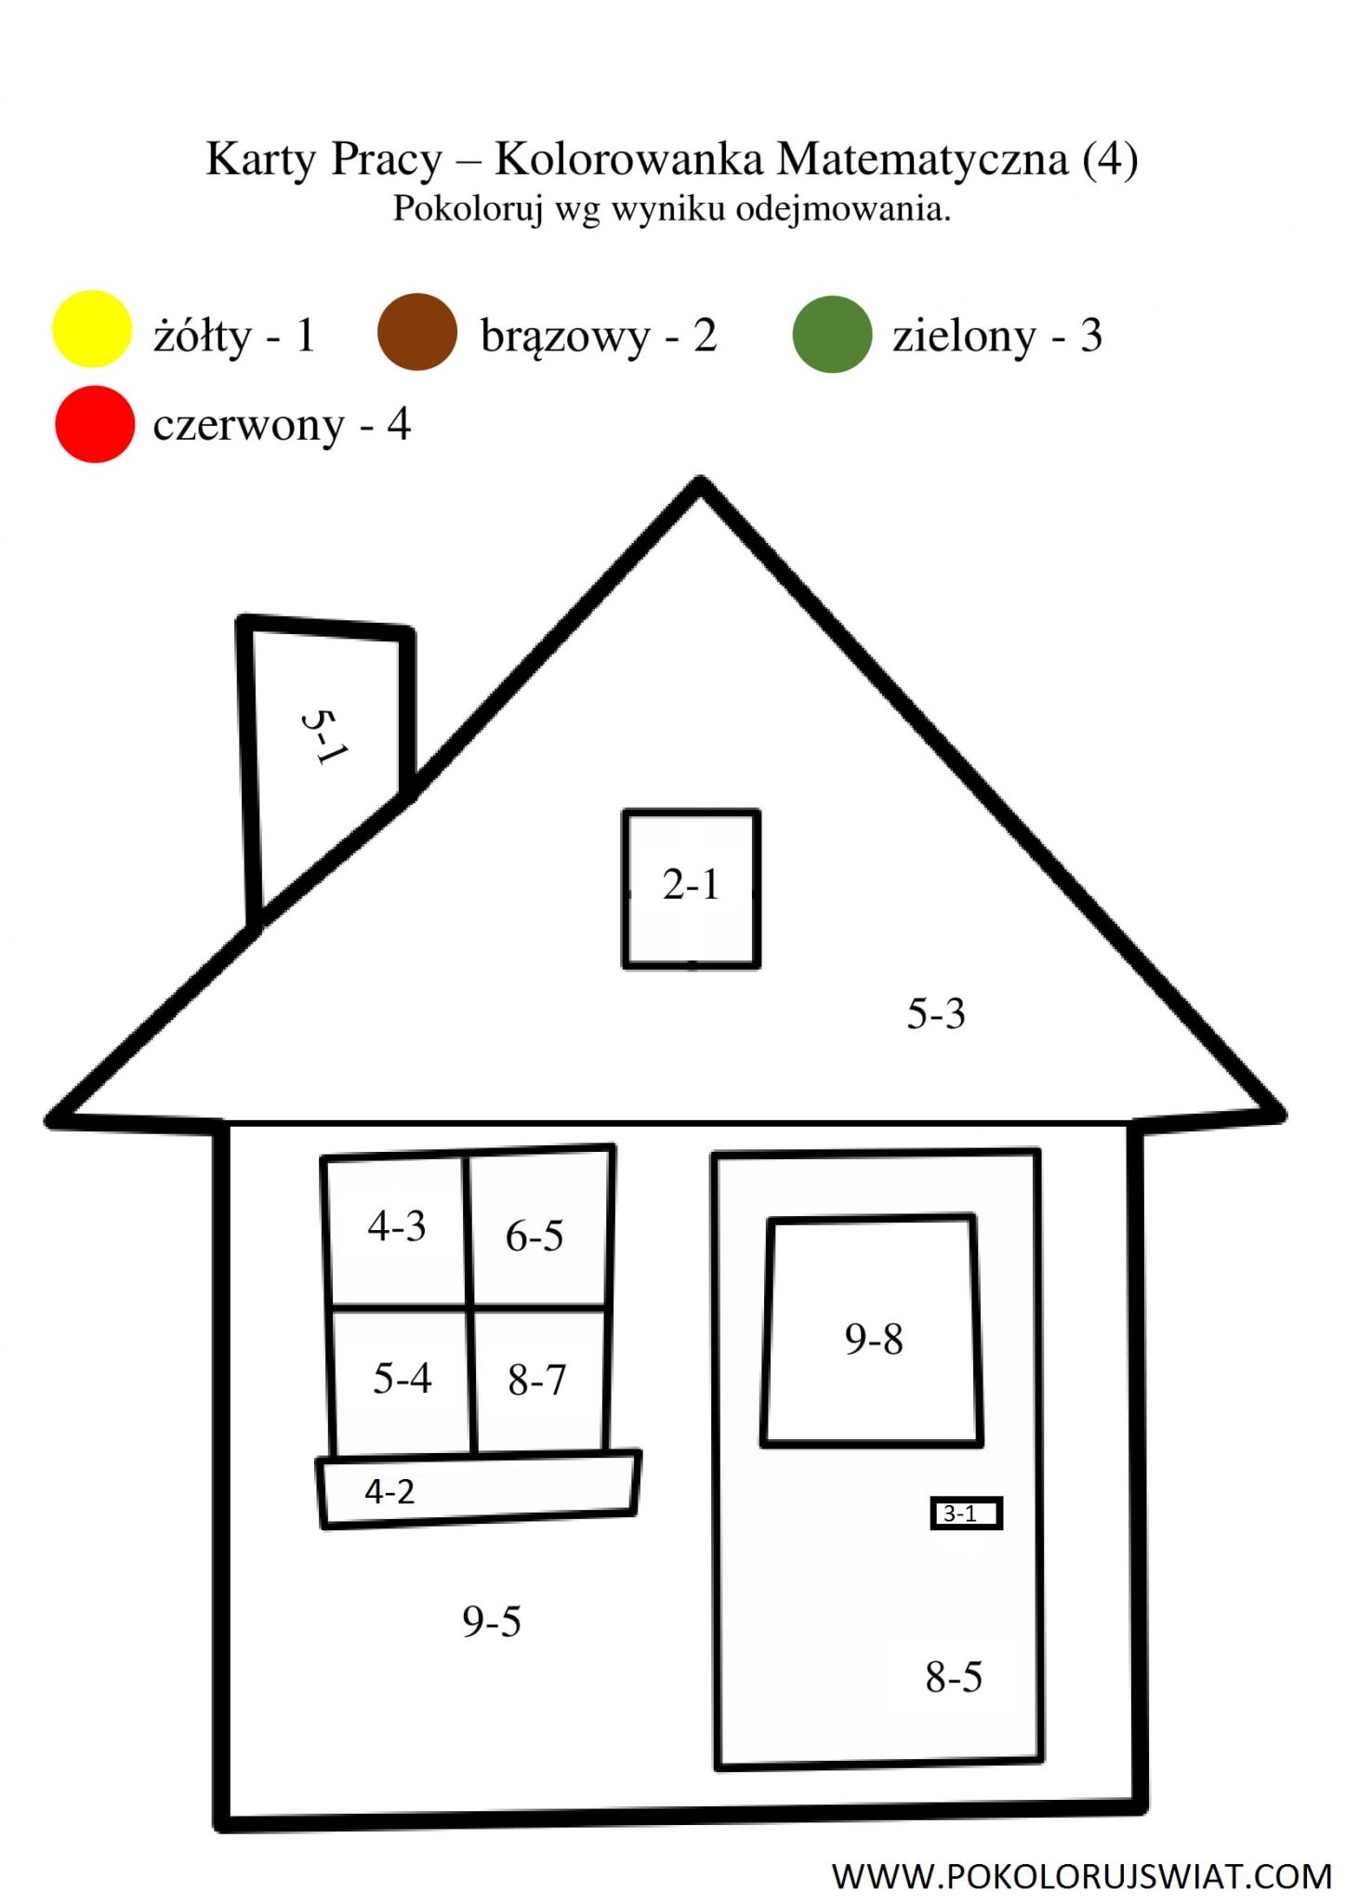
- Krzyżówka - uzupełnijcie ją i wpiszcie pod spodem hasło.
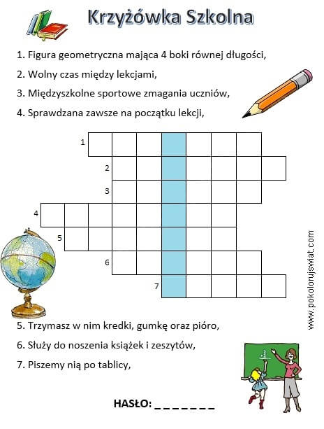

4) Na koniec karta pracy o pogodzie. Dopasujcie do ramek odpowiednie nazwy pogody.
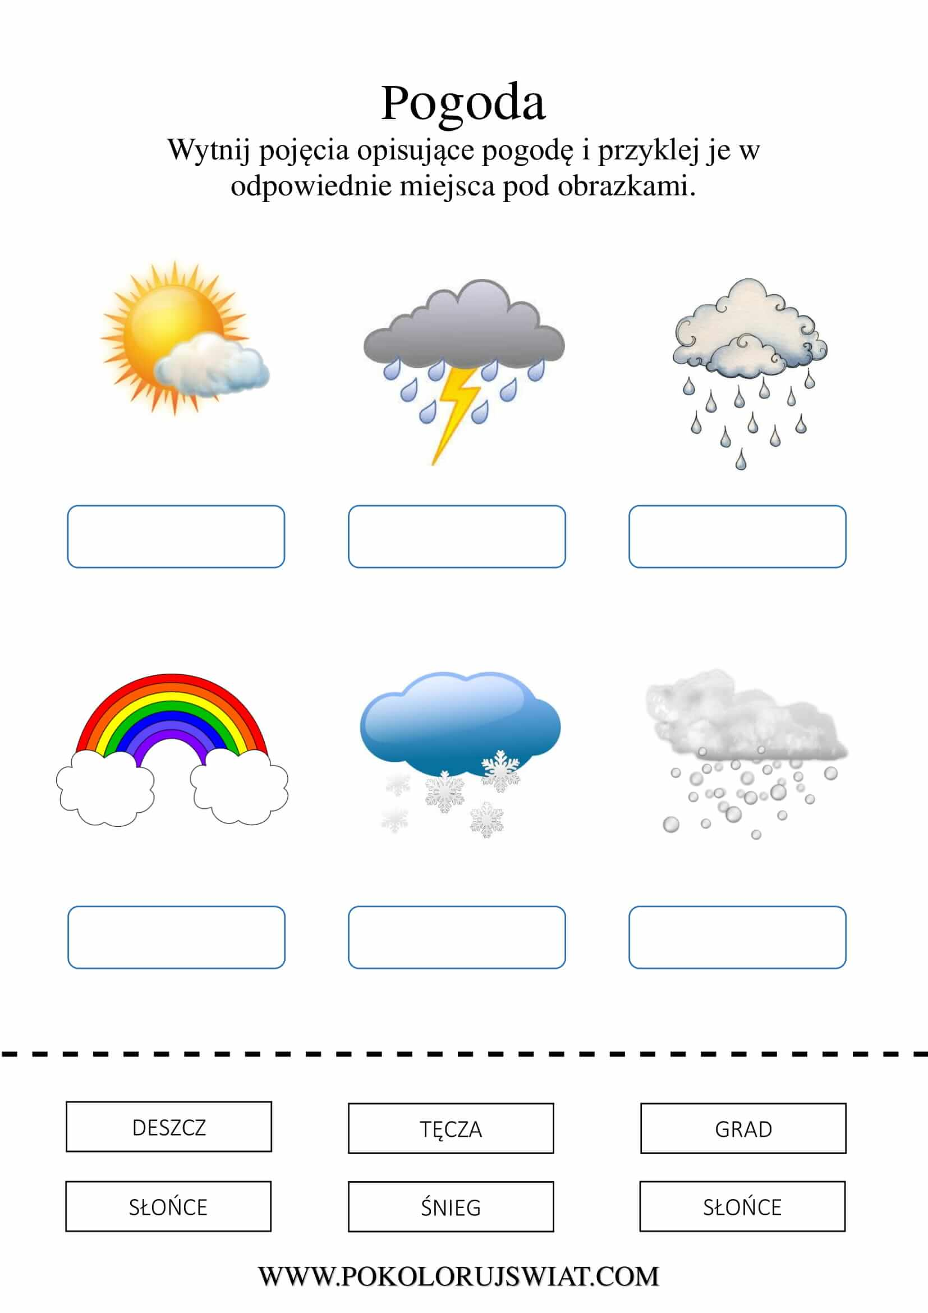
Na dziś to wszystko. Życzę dla was miłego dnia. Pozdrawiam Marcin Szot.

